Тема «Весна»

Цель: формировать умение составлять связный рассказ о весне с помощью мнемотаблиц.

Сегодня я предлагаю вам составить рассказы о весне. В этом нам помогут наши помощники - таблицы. Вспомним главное правило красивой речи: говорим всегда красиво, смело и неторопливо. Ясно, четко говорим, потому что не спешим.

Пример, рассказ 1
Наступила весна. У весны три месяца: март, апрель, май. Весной ярко светит солнце и сильно пригревает. Тает снег, кругом лужи, бегут ручьи. Идет теплый весенний дождь. На деревьях набухают почки и распускаются клейкие листочки. Появляется первая травка. Прямо из-под снега расцветают подснежники – первые вестники весны. Просыпаются насекомые. Из тёплых мест возвращаются перелётные птицы.
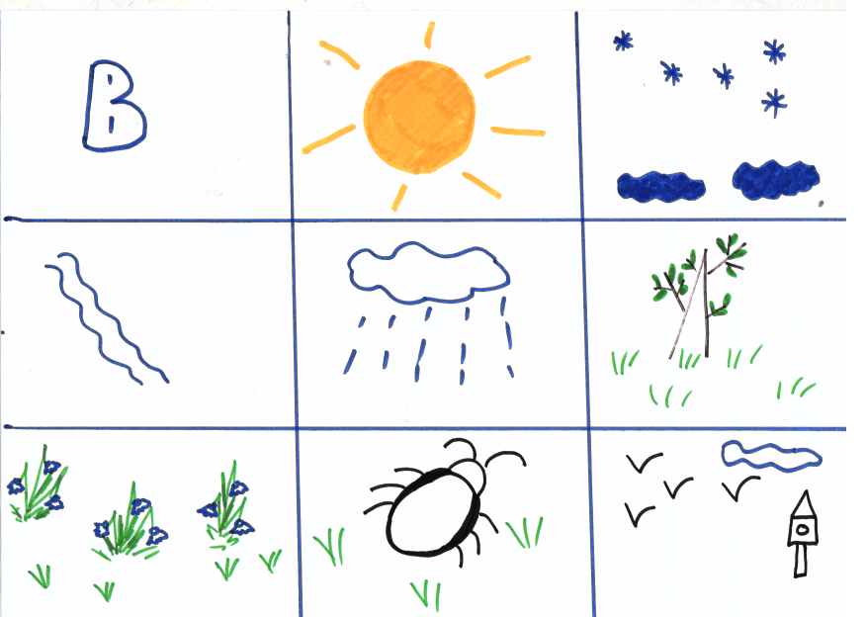

Пример, рассказ 2
Наступила весна. Весной пригревает яркое солнышко. Тает снег и появилась первая зелёная травка. Прямо из-под снега расцветают подснежники – первые вестники весны. Прилетают первые птицы с юга и вьют гнёзда. На деревьях набухают почки и появляются первые листочки. Девочки и мальчики радуются солнцу.
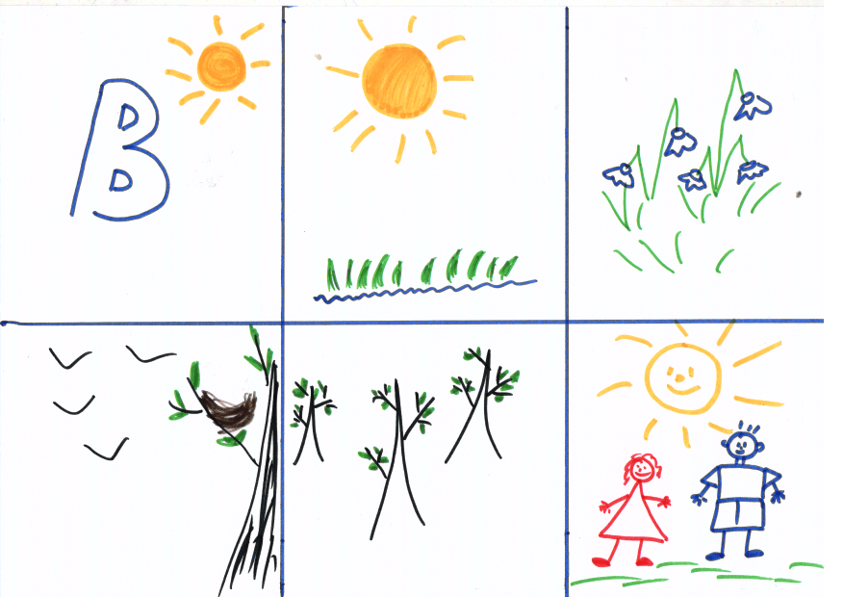

А теперь попробуйте самостоятельно составить рассказ по таблице

Таблица 1
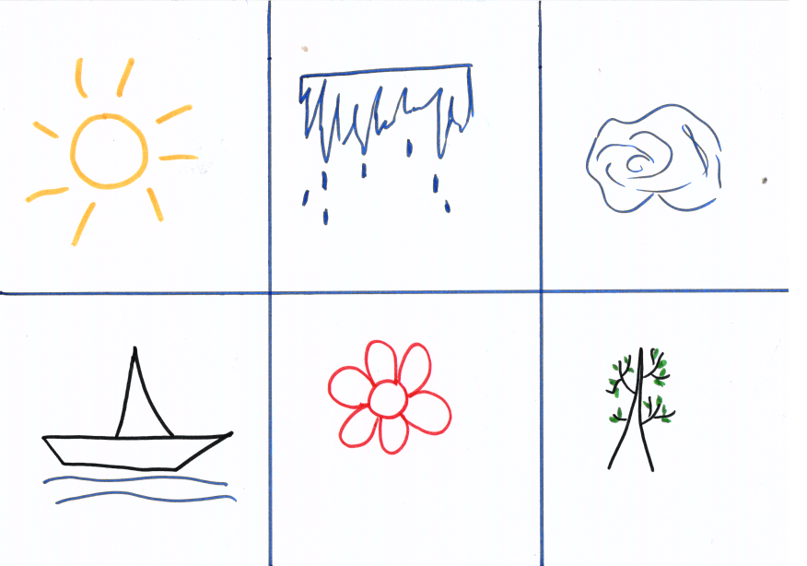

Таблица 2
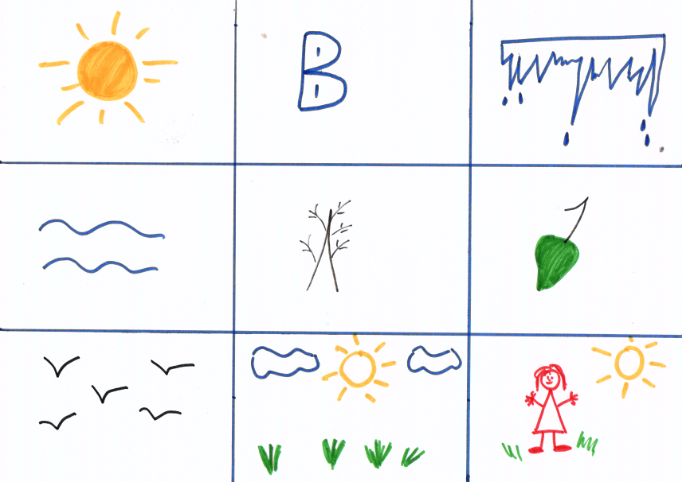

А сейчас я предлагаю вам прочитать рассказ (любой на выбор) и самостоятельно составить таблицу по нему.

Наступила весна. Весной солнышко стало ярче пригревать. На крышах домов тают сосульки, а на земле появляются лужи и ручейки. Из тёплых стран начинают прилетать птицы: ласточки, скворцы и строить гнёзда. На деревьях набухают почки, из которых скоро появятся первые зеленые листочки. Появляется первая весенняя травка. Люди сменили тёплую одежду на лёгкую. Я очень люблю весну!

Или

Весной в лесу просыпаются после зимней спячки медведи, ежи, барсуки. Белка и заяц меняют цвет шубки. Белочка становится рыженькая. Зайчик становится серый. Весной днём становится жарче. Снег тает, и бегут ручьи, На земле появляются проталинки. В лесу вырастают подснежники. Весной на деревьях распускаются первые клейкие листочки. С тёплых стан прилетают перелётные птицы, вьют гнёзда и высиживают птенцов. Первыми прилетают грачи. Все рады приходу весны.

